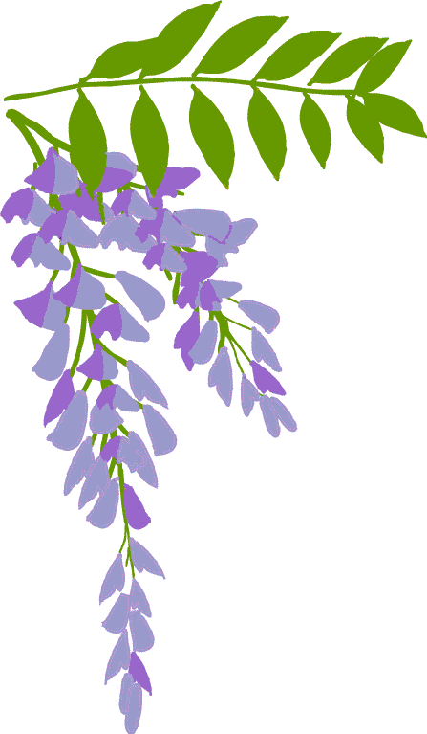
かみっこチャレンジ！４年生！④５月１１日(月)～１７日(日)
教科 | 単元名 題名 | 学習内容＆やり方 | 教科書  ページ
国 語 | こわれた千の楽器  ヤドカリとイソギンチャク | - （声の大きさ）（読む速さ）（間のとり方）（声の出し方）をくふうしながら音読する。  - 図書館の使い方を知ろう。辞書の引き方を知ろう。  教科書を音読する。  - これまでノートに書いた『三年で習った漢字』を音読してみよう。  - 説明のまとまりを見つけよう  ・新しい漢字の読み方を確認しながらもく読する。  ・音読する。  ・だん落番号をつけてみよう。１２こあるよ！見つけられるかな？  ・文章のまとまり『始め』『中』『おわり』を意識して音読する。 | P.18～27  P.36～45
算 数 | 折れ線グラフ | - 折れ線グラフを知ろう。  それぞれの時こくの気温を教科書の表に書きこもう。  ・変わり方を表すグラフ《折れ線グラフ》のつくりを知ろう。  スマートレクチャーわくわく算数②折れ線グラフ 上P.27 １  スマートレクチャーわくわく算数②折れ線グラフ 上P.28～29 ２  ②△の３をといてみよう。教科書に書きこんでOK!! | P.26～27
社 会 | 都道府県を覚えよう  わたしたちの県のまちづくり  都道府県クイズ | - 家にある食品の表示を探してみよう。何県で作られた物かな？レベル２  見つけた表示の「食品名」と「製造元（県名）」をノートにメモしよう。  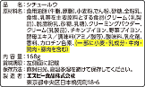  ノート記入例  ５月〇日  ・見つけた表示  『食品名』〇〇〇〇  『製造元』□□□県△△会社  ・・・  - P．１０８～１１９まで読もう。  - 教科書や、ノートの書き方例を参考にしながら、神奈川県についてノートをまとめよう。  今回は７日に配布：ノートの書き方例 Ｐ.１～３まで  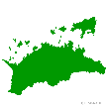  『わたしたちの県のまちづくり』  『県の地図を広げて』  『土地の使われ方を調べよう』  Qこれはどこの県でしょうか！ | P.108～119
理 科 | 春の生き物  天気と１日の気温  空を見上げると(１)(２) | - お家の庭に出たときやさん歩した時に生き物を探してみよう。  - 見つけた生き物、気づいたことがあったら観察カードに書いてみよう。  - 一日の気温の変化についてデータを集めよう。万が一はかれない時間があってもOK！！  《カードの書き方》  ・問題・・・記録をとる時はこの問題を書こう。  「晴れの日と、くもりや雨の日では、1日の気温の変化はどのようにちがうのだろうか。」  ・予想  「今日の天気は〇〇〇だから、気温は□□□□□だと思う。」など  ・結果・・・P.22を参考にしよう。  「調べた日：わすれずに書きこもう」「時こく：午前9時～1時間ごと」  「天 気：気温をはかる時の空の様子を書きこもう」  ・教科書(P.20～21)を読んで、温度計ではかる気温のはかり方を知ろう。  ☆『風通しのよい場所で地面からの高さが1.2～1.5ｍのところではかる』  気温をはかったら表に書き入れよう。変化のグラフは学校が始まってから書くよ！  ・まとめ 気づいたことやわかったことを書こう。  - 晴れの日に夜空を見上げてみよう。どんな星が見えるかな？  今日の夜空と教科書の夏の夜空も比べて見てみるといいですね！７・８日に配布した星空カードも参考にしよう！！ | P.６～１７  P.18～25  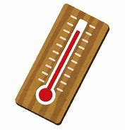  P.52～73
音 楽 | 演奏しよう  ♪勉強の合間にやってみよう♪ | - 笛星人 5曲に挑戦しよう。練習したらカードに書きこもう。  - けんばんハーモニカ練習帳5曲に挑戦しよう。練習したらカードにかきこもう。  - 朝早い時間や夜遅い時間はひかえよう。
かみっこチャレンジの勉強はどうですか？楽しみながらできていますか？
木村先生は「どんな出し方をすればみなさんが楽しく勉強できるか」を考えながら問題を作っていますが、なかなかむずかしいです・・・
みなさんも、お家での勉強の時間とお休みの時間をやりくりするのは大変だと思いますが、みんなでがんばってのりきりましょう。 木村
よくがんばりました☆

